

Engenharia Informática

Programação Avançada

Relatório

Trabalho Prático – Meta 1

Ano Letivo: 2018/2019
Curso: Engenharia Informática
Autores: Ricardo Pereira – 21250780; Tiago Recatia - 21250550
Disciplina: Programação Avançada
Turma: P3
Professores: José Marinho, Maria A. Correia
Data de Submissão: 28/04/2019

Índice

1. Decisões tomadas 3
2. Máquina de estados (Diagrama) 4
3. Classes (Max 60pal/4 linhas por classe) 5
3.1. StateAdapter (Geral) 5
3.2. DataGame 5
3.3. Player 5
3.4. CrewMember (Geral) 5
3.5. Ship 5
3.6. Room 5
3.7. Trap 5
3.8. Alien 5
3.9. DestinationEarth 6
3.10. TextUI 6
4. Relacionamento de classes (Diagrama) 7
5. Funcionalidades e regras 8

- Decisões tomadas

- Máquina de estados (Diagrama)
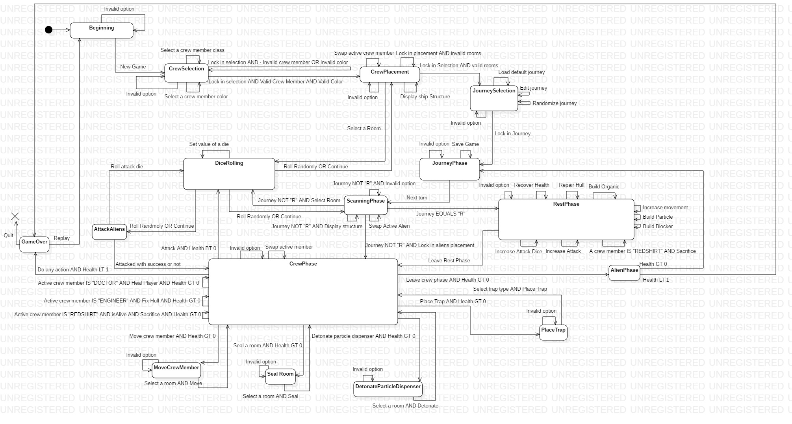

- Classes (Max 60pal/4 linhas por classe)
  - StateAdapter (Geral)
  - DataGame
A classe DataGame representa os dados do jogo. Esta contem os objetos: player (Player), ship (Ship), logs (List<String>), outros dados e a maioria dos métodos necessários para um funcionamento correto. O objetivo desta classe é organizar e gerir os dados do jogo.
  - Player
A classe Player representa os dados do jogador. Esta contem os objetos: da Crew (representados pela classe CrewMember), e outros dados e métodos necessários para um funcionamento correto. O objetivo desta classe é organizar e gerir os dados do jogador.
  - CrewMember (Geral)
A classe CrewMember representa os dados de cada crew member. Esta classe é abstrata e as classes: Captain, Commander, CommsOfficer, Doctor, Engineer, MoralOfficer, NavigationOfficer, RedShirt, ScienceOfficer, SecurityOfficer, ShuttlePilot, TransporterChief estendem desta. Esta contém os objetos: room (Room), e outros dados e métodos necessários para um funcionamento correto. O objetivo desta classe é representar e gerir os vários tipos de crew members.
  - Ship
A classe Ship representa os dados da nave. Esta contem os objetos: rooms (HashMap<Integer><Room>), e outros dados e métodos necessários para um funcionamento correto. O objetivo desta classe é gerar a estrutura dos quartos (estática) na sua criação, organizar e gerir os dados dos quartos em geral.
  - Room
A classe Room representa os dados de cada quarto. Esta contem os objetos: closestRoom s(List<Room>), aliensInside (List<Alien>), membersInside (List<CrewMember), trapInside (Trap), e outros dados e métodos necessários para o funcionamento correto do jogo. O objetivo desta classe é organizar e gerir os dados de cada quarto.
  - Trap
A classe Trap representa os dados das armadilhas. Esta classe é abstrata e as classes: OrganicDetonator, ParticleDispenser estendem desta. ToDo
  - Alien
A classe Alien representa os dados de cada alien. Esta contem os objetos: room (Room), e outros dados e métodos necessários para o funcionamento correto do jogo. O objetivo desta classe é organizar e gerir os dados do alien.
  - DestinationEarth
A classe DestinationEarth representa o jogo. Esta classe contém os objetos: dataGame (DataGame), state (IStates), e outros métodos, alguns necessários para um funcionamento correto, outros para a classe TextUI conseguir chamar métodos da classe DataGame de forma indireta. O objetivo desta classe é organizar o jogo.
  - TextUI
A classe TextUI representa a parte gráfica do jogo. Esta contem os objetos: game (DestinationEarth), outros dados necessários para um funcionamento correto e os métodos responsáveis por apresentar informação no ecrã. O objetivo desta classe é, apresentar as informações necessárias no ecrã e permitir que o utilizador interaja com o jogo.
- Relacionamento de classes (Diagrama)

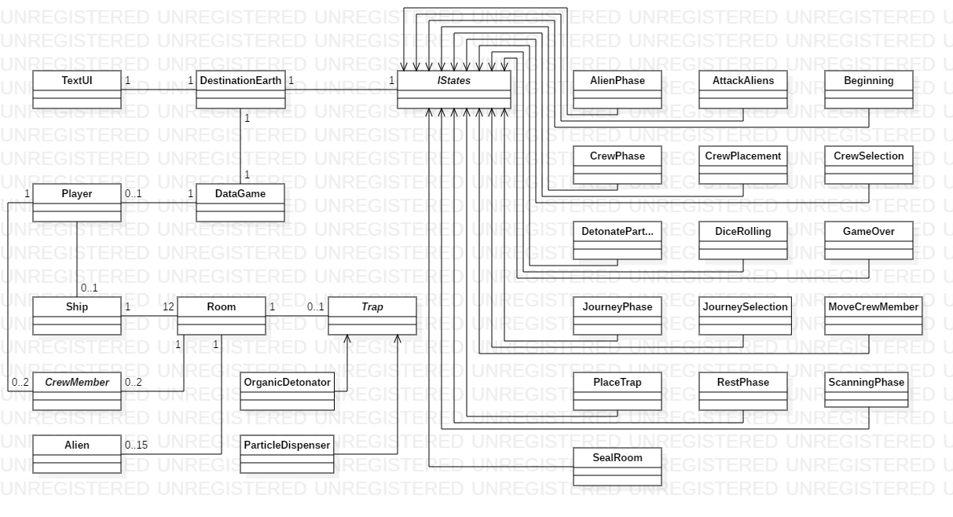

- Funcionalidades e regras

Enunciado

Feito | Requisito
✓ | Save Game
✓ | Load Game
✓ | Arquitetura
✓ | Máquina de estados
✓ | Jogar novamente
✓ | Opções de lançamento do dado
✓ | Alien Phase
✓ | Informações necessárias disponibilizadas ao jogador

Outros (maybe?)

